Министерство науки и высшего образования Российской Федерации

Федеральное государственное автономное образовательное учреждение высшего образования

ТОМСКИЙ ГОСУДАРСТВЕННЫЙ УНИВЕРСИТЕТ СИСТЕМ УПРАВЛЕНИЯ И РАДИОЭЛЕКТРОНИКИ (ТУСУР)

Кафедра автоматизированных систем управления (АСУ)

**ПОДГОТОВКА К ВКР**

Преддипломная работа

по дисциплине

«Учебно-проектная деятельность»

Студент гр. 431-3

_____________ Е.П. Бекиш

(подпись)

_______________

(дата)

Руководитель:

Профессор кафедры АСУ, д.т.н., доц.

_____________ А.А. Захарова

(подпись)

Томск 2024

Оглавление

1. Наименование 3

2. Актуальность 4

3. Практическая ценность 5

4. Цель 6

5. Задачи на семестр 7

6. Результат 8

# Наименование

# Актуальность

Языковая модель –

Но в общем, а надо частное использование

В ходе активного развития языковых моделей, был разработан Chat-GPT, который упрощает поиск необходимой информации, создание статей, докладов, генерация картинок и т.п. по запросу, заданным пользователем. Так как разработка собственной языковой модели потребует много ресурсов и времени, то можно воспользоваться двумя способами доступа к ней – использовать профессиональные видеокарты или же подключаться к какой-либо модели через ее API, что еще больше может упростить вышеперечисленные задачи.

# Практическая ценность

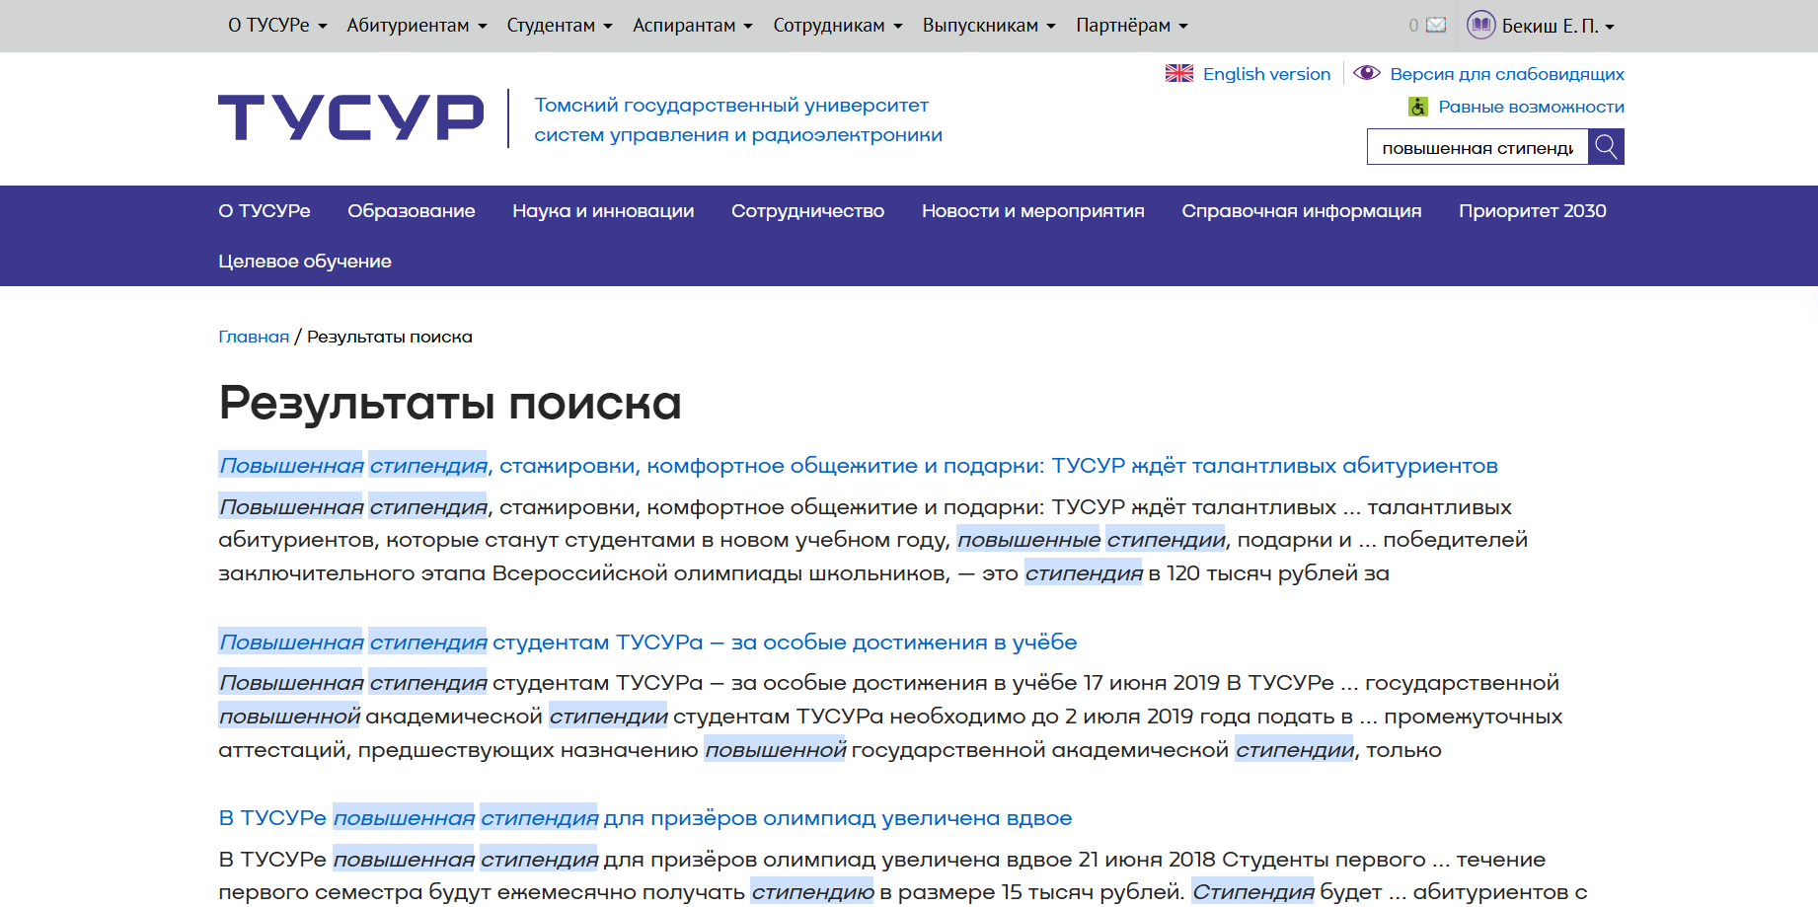Предлагается улучшить поисковую систему ТУСУРа, которая бы выдавала полноценный ответ на запрос пользователя, а не список информации, которая соответствует или содержит в название запроса, а также приходится самому скачивать файлы формата pdf, doc, docx и вручную находить то, что запрашивали.

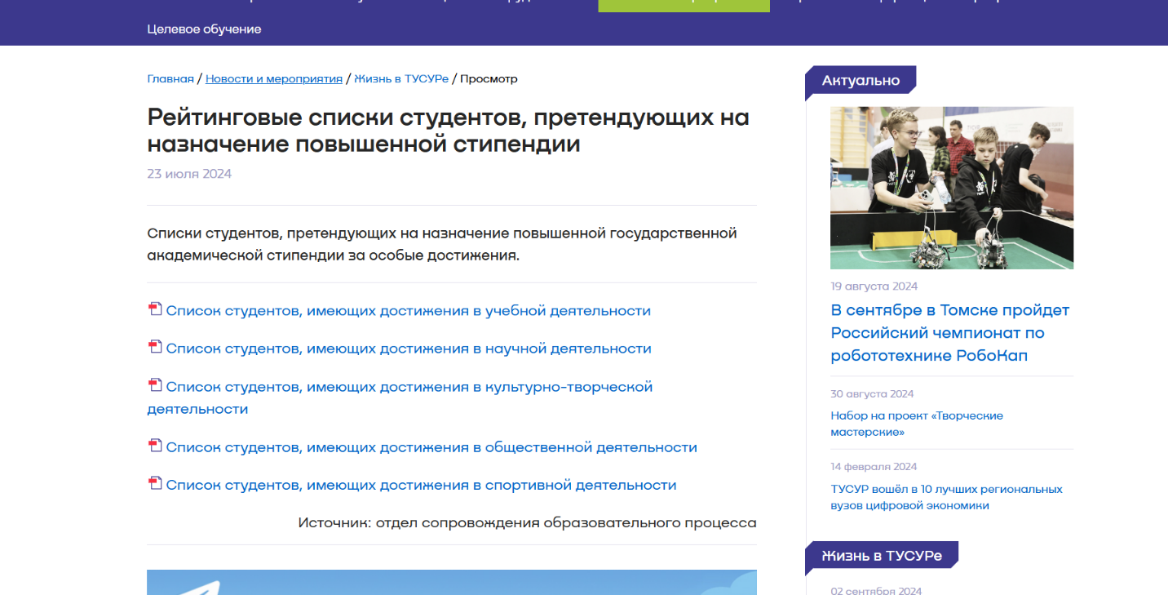Рисунок 3.1 – результат поиска на сайте

Рисунок 3.2 – скачивание файлов формата pdf

# Цель

Создание информационной системы по эффективному поиску информации на сайте ТУСУРа, основанному на интеллектуальных методах и языковых моделей.

# Задачи на семестр

1. Рассмотреть аналоги;
2. Изучить и описать как работает языковая модель (llm) и embedding;
3. Спроектировать инф. cистему;
4. Разработать прототип программу для реализации поиска.

# Результат

Прототип работающей информационной системы по поиску информации, использую материалы ТУСУРа.